8 DMA

개괄

S3C2800은 시스템버스(AHB) 와 페리패럴 버스(APB)아이에 위치한 4채널 DMA컨트롤러를 지원한다.
DMA컨트롤러에 위치한 각 채널은 시스템버스와 페리페럴 버스에 있는 장치들 사이의 데이터 전송을 제약 없이 실행할 수 있다.
다시 말해서, 각 채널은 다음과 같은 데이터 전송을 지원한다.

1. 소스와 목적지가 전부 시스템버스 (AHB)
(예, 메모리에서 메모리로 전송)
2. 소스가 시스템버스 (AHB) 이고 목적지가 페리패럴 버스(APB)에 있을 때
(예, 메모리에서 I/O장치로 전송)
3. 소스가 페리패럴 버스(APB)에 있고, 목적지가 시스템버스(AHB)에 있을 때
(예, I/O장치에서 메모리로 전송)
4. 소스와 목적지가 전부 페리패럴 버스(APB)에 있을 때
(예, I/O장치에서 I/O장치로 전송)

DMA의 가장 큰 장점은 CPU의 간섭 없는 데이터 전송을 허용한다는 것이다.
DMA전송요청은 소프트웨어나 외부 DMA소스를 포함한 하드웨어에서 할 수 있다.

DMA동작

자세한 DMA동작은 아래와 같은 3상태 FSM(유한상태 머신)에 의해 설명될 수 있다.

- 상태-1. 초기상태, DMA요청을 기다린다. DMA요청이 오면 상태-2로 천이한다. 이 상태에서 DMA ACK와 INT REQ는 하이 이다.
- 상태-2. 여기서 DMA ACK가 로우로 떨어지고, 현재 전송카운터(CURR_TC)가 DCON[19:0]레지스터로부터 읽어진다. DMA ACK가 로우로 떨어지고 다시 하이로 될 때까지 계속 로우로 남아 있음에 유의할 것.
- 상태-3. 이 상태에서, sub-FSM에서 다루어지는 어토믹 동작(역주:나눌 수 없는 동작)이 시작된다. sub-FSM은 소스 어드레스에서 데이터를 읽어서 목적지의 어드레스에 기록한다.이 단계에서 데이터 크기(byte, half word, word)나 전송크기(single, burst)가 고려된다. 이 동작은 전체 서비스 모드에서 현재 전송카운터(CURR_TC)가 0이 될 때까지 수행되며 싱글 서비스 모드에서는 한번만 수행된다. 주 FSM은 sub-FSM이 한 어토믹 동작을 마칠 때 마다 CURR_TC를 감소시킨다. 그리고 주 FSM은 CURR_TC가 0이 되고 DCON[28]의 인터럽트 설정이 1이면, INT REQ신호를 assert한다.
그리고 다음 조건 중 하나가 만족 되면, DMA ACK가 하이 가 된다.
1) CURR_TC가 전체 서비스 모드에서 0이 된다 혹은
2) 싱글 서비스 모드에서 어토믹 동작이 끝났다.

싱글 서비스 모드에서는 위의 3단계의 주 FSM과정이 한번 수행되고 멈추어 다른 DMA REQ를 기다림에 주의해야 한다. 만일 다른 DMA REQ가 일어나면 위의 3단계가 반복된다.
그러므로 DMA ACK는 각각의 어토믹 동작마다 assert 되었다가 de-assert 된다. 반대로 전체 서비스 모드에서는 주 FSM이 CURR_TC가 0이 될 때까지 상태-3에서 기다린다. 그러므로 DMA ACK는 전체 전송시간동안 계속 assert되어 있으며, TC가 0이 될 때만 de-assert된다.

그렇지만, INT REQ는 서비스 모드(싱글 서비스 모드 혹은 전체 서비스 모드)에 상관 없이 CURR_TC가 0 이 되었을 때만 assert된다.

그림 8-1은 DMA블록의 내부 다이어그램이다.
DMA는 AHB와 APB층 사이에서 브리지 역할을 하게 된다.
DMA의 주 역할은 외부 메모리와 APB에 붙어있는 UART, 타이머 등의 내부장치 사이에 데이터 전송을 하는 것이다.
타이머는 일정한 간격으로 DMA동작을 요구할 수 있다.
보통 CPU나 다른 마스터 장치들은 AHB에 붙어있는 메모리 컨트롤러를 통해서 외부 메모리에 접근하여야 한다.
DMA자체도 역시 일종의 마스트 장치인 것을 기억하여야 한다.
메모리(주변장치)에서 APB(AHB)에 붙어있는 주변장치(메모리)로 데이터를 전송하기 위해서는 AHB에 붙어있는 메모리 컨트롤러를 사용하여야 한다.
DMA는 AHB와 APB사이에 있는 인터페이스 층에 있는 브리지에 있기 때문에, APB는 물론 AHB에 붙어있는 두개의 장치사이에 데이터 전송을 할 수 있다.

DMA는 버퍼 활용도와 전송 속도를 높이기 위한 임시 버퍼를 제공한다.
S3C2800은 DMA동작 중에 4워드 버스트 전송을 지원하는 4워드의 FIFO형태 버퍼를 가지고 있다.
예를 들어 메모리 사이의 DMA전송은 4워드 버스트 기록 다음에 4워드 버스트 읽기로 진행될 수 있다.

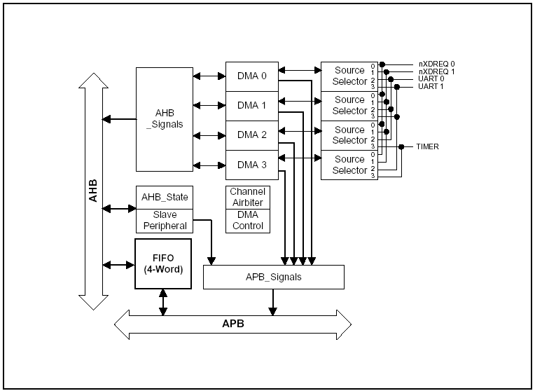
그림 8-1. DMA컨트롤러 블록 다이어그램

DMA요청/어크놀리지 프로토콜

두 가지의 DMA요청/어크놀리지 프로토콜이 존재한다.
각 형태는 DMA요청과 어크놀리지 신호가 이 프로토콜들과 어떠한 연관이 있는지를 정의한다.

기본적인 DMA타이밍

DMA서비스란 DMA동작 중에 짝이 된 읽기와 쓰기 동작을 의미한다. 이것을 하나의 DMA동작이라고 한다.
그림 8-2는 기본적인 DMA동작의 타이밍을 보여준다.

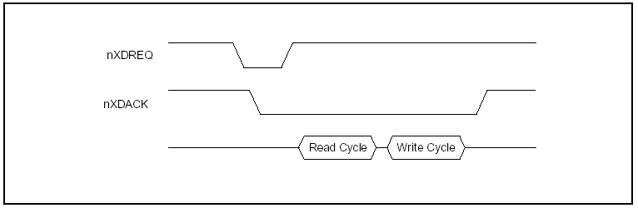
그림 8-2. 기본적인 DMA타이밍 다이어그램

디맨드/핸드쉐이크 모드 비교 - nXDREQ와 nXDACK사이의 프로토콜과 관계 있음

nXDREQ와 nXDACK사이의 프로토콜과 관계 있는 두 가지 서로 다른 모드가 존재한다.
그림 8-3은 이 두 가지 모드들(즉 디맨드/핸드쉐이크 모드) 사이의 차이를 보여준다.

전송이 끝나면(싱글/버스트 전송) DMA는 이중으로 싱크 된 nXDREQ의 상태를 검사한다.

디맨드 모드
- nXDREQ가 assert 상태로 유지되면, 다음 전송이 즉시 시작된다. 그렇지 않으면 nXDREQ가 assert되기를 기다린다.

핸드쉐이크 모드
- nXDREQ가 de-assert되 있으면, DMA는 nXDACK를 de-assert한다. 그렇지 않으면 nXDREQ가 de-assert될 때까지 기다린다.
주의: nXDREQ는 nXDACK가 de-assert된(하이)후에만 assert(로우)된다.

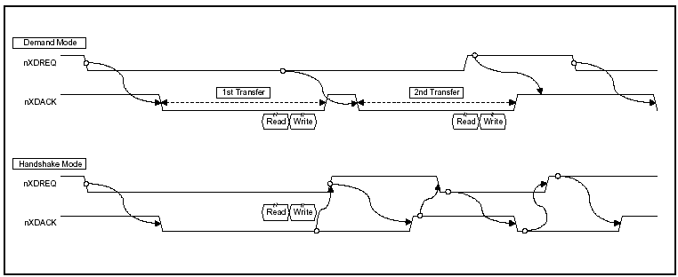
그림 8-3. 디맨드/핸드쉐이크 모드 비교

서비스 모드

싱글 서비스 모드
싱글 서비스 모드란 DMA읽기/쓰기 사이클을 가리키는 DMA 어크놀리지가 하나일 경우를 말한다.

DMA요청 신호가 로우로 떨어지면, 버스 컨트롤러는 현재 요청된 DMA보다 더 높은 순위의 DMA요청이 없을 경우,
DMA어크놀리지 신호를 떨어뜨림으로써 DMA동작을 위한 버스할당을 나타낸다. 첫번째의 낮은 순위 DMA어크놀리지 신호 동안데
하나의 DMA읽기 사이클이 시작된다. DMA읽기 사이클 후에 다음 DMA쓰기 사이클이 뒤따른다.

DMA ACK신호는 어토믹 동작(즉 읽기와 쓰기의 연속동작)이 끝난 후에 de-assert된다.
INT REQ신호는 현재 전송 카운터(CURR_TC)가 0이 된 경우에만 assert된다.

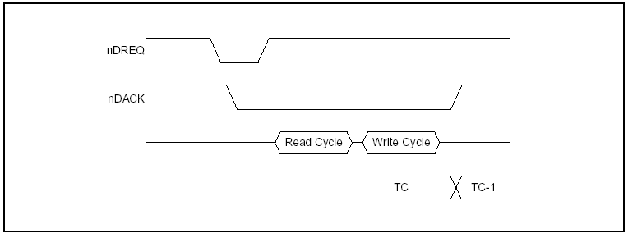
그림 8-4. 싱글 서비스 모드에서의 단일 전송
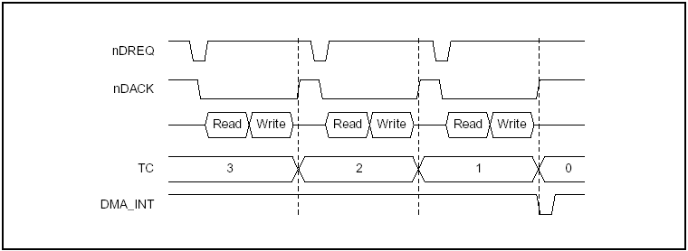
그림 8-5. 싱글 서비스 모드에서의 연속 전송

전체 서비스모드
전체 서비스 모드란, 전송 카운트에 의거한 DMA동작의 숫자처럼, 일정한 수의 DMA동작이 한번의 DMA요청으로 시작되어, 더 이상의 DMA요청 없이 진행되는 것을 말한다. 아래의 그림은 전체 서비스모드가 어떻게 진행되는지를 보여준다. nDACK신호는 전체 DMA동작의 끝까지 액티브상태로 남아있다.

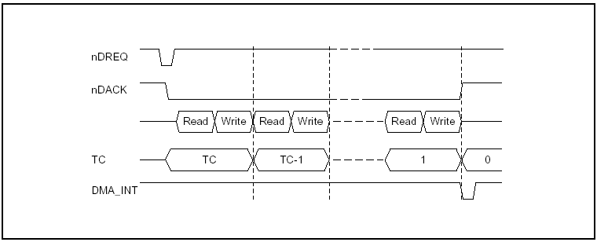
그림 8-6. 전체 서비스모드

DMA전송 크기

두 가지의 DMA전송크기가 존재한다(싱글 전송크기, 버스트 전송크기). DMA요청/어크놀리지 프로토콜과는 달리, DMA전송 크기는 다음 표에 나타난 것과 같이 전송 당 읽기/쓰기의 횟수를 나타낸다.

DMA전송 크기 | 일기/쓰기
싱글 전송 | 1유닛의 읽기, 이어지는 1유닛의 쓰기
버스트 전송 | 4유닛의 버스트 읽기, 이어지는 4유닛의 버스트 쓰기
주의: 유닛은 바이트, 하프워드 혹은 워드이다.

싱글 전송 크기
싱글 전송 모드는 그림 8-4처럼, 짝을 이룬 DMA 읽기/쓰기 사이클이 각 DMA요청마다 수행 되는 것을 말한다.

버스트(4-유닛) 전송 크기
버스트(4-유닛) 전송 모드는 연속적인 4-유닛의 DMA읽기 사이클 이후에 4-유닛의 DMA쓰기 사이클이 수행되는 것을 말한다.

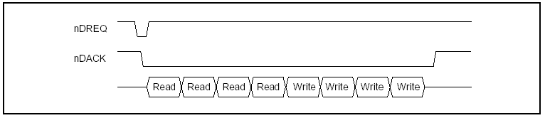
그림 8-7. 버스트(4-유닛) 전송 크기

DMA 전송 소스 선택
레지스터 DCONn[23]은 소프트웨어 혹은 하드웨어 DMA요청 모드를 선택한다: 만일 하드웨어 요청 모드가 선택되면, 표 8-1에 있는 소스중의 하나가 레지스터 DCONn[25:24]에 의해 선택된다.
만일 소프트웨어 요청 모드가 선택되면, 선택된 하드웨어 DMA소스는 어떠한 의미도 가지지 않는 점에 주의해야 한다.
각 채널에 대한 하드웨어 DMA요청 소스는 아래와 같다.

표 8-1 하드웨어 DMA소스
 | 소스 0 | 소스 1 | 소스 2 | 소스 3
Ch-0 | nXDREQ0 | nXDREQ1 | UART0 | UART1
Ch-1 | nXDREQ0 | nXDREQ1 | UART0 | UART1
Ch-2 | nXDREQ0 | nXDREQ1 | UART0 | TIMER
Ch-3 | nXDREQ0 | nXDREQ1 | UART1 | TIMER
주의: PCI메모리 공간은 DMA 채널0 의 소프트웨어 트리거 모드를 통해서 액세스할 수 있다. 다만 버스트 전송 크기는 사용할 수 없다.

소프트웨어 트리거는 DMASKTRIGn레지스터의 SW_TRIG필드를 1로 설정(즉 DMA의 시작)하여 수행할 수 있다. DMA의 시작 전에, 소스 어드레스, 타겟 어드레스, 전송 카운트 등의 DMA관련 파라미터들을 초기화 하여야 한다. DMA동작은 이러한 설정값에 기초하여, SW_TRIG필드가 1이 될 때 시작될 것이다. 이러한 소프트웨어 트리거의 경우, 버스트 mastership이 DMA마스터에 할당되고, DMA의 현재 전송 카운터(CURR_CT)가 0이 될 때까지, 즉 DMA동작이 끝날때 까지 계속 될 것이다.

DMA에는 다섯 개의 하드웨어 요청 소스가 있다: nXDREQ0, nXDREQ1, UART0, UART1 그리고 TIMER이다. DMA는 소프트웨어에 의해서도 시작될 수 있다. DMA동작의 소스는 DCONn레지스터의 HWSRCSEL(bit[25:24])에 값을 써서 선택할 수 있다.

nXDREQ0와 nXDREQ1은 두개의 외부 소스를 나타낸다(외부 장치).

DMA 특수 목적 레지스터들

각 DMA채널마다 7개의 컨트롤 레지스터가 존재한다.(4개의 채널이 있으므로, 컨트롤 레지스터의 총 수는 28개이다.) – 그 중 네 개는 DMA전송을 컨트롤 하고, 나머지 세 개는 DMA컨트롤러의 상태를 보여준다. 이러한 레지스터들의 자세한 내용은 아래와 같다.

DMA INITIAL소스 레지스터(DISRCn)
레지스터 | 어드레스 | R/W | 설명 | 초기값
DISRC0 | 0x1003 0000 | R/W | DMA0 Initial소스 레지스터 | 0x0000 0000
DISRC1 | 0x1004 0000 | R/W | DMA1 Initial소스 레지스터 | 0x0000 0000
DISRC2 | 0x1005 0000 | R/W | DMA2 Initial소스 레지스터 | 0x0000 0000
DISRC3 | 0x1006 0000 | R/W | DMA3 Initial소스 레지스터 | 0x0000 0000

DISRCn | Bit | 설명 | 초기값
S_LOC | [31] | 소스의 위치를 선택.  0 = 소스가 시스템 버스(AHB)에 있다.  1 = 소스가 페리패럴 버스(APB)에 있다. | 0
S_INC | [30] | 소스 어드레스의 증가를 선택한다.  0 = 증가 1 = 고정(변화 없음)  만일 이 필드가 1이면, 전송 후에 주소가 변화하지 않는다(버스트 모드에서는 버스트 전송 도중에 어드레스가 증가한다, 그렇지만 전송 후에 첫번째 값으로 복구 된다). | 0
S_ADDR | [29:0] | 이 비트들은 전송할 소스 데이터의 베이스 어드레스(시작 어드레스) 이다. 이 값들은 CURR_TC가 0이고 DMA ACK가 assert된 경우에만 CURR_SRC에 로드 된다. | 0x0000 0000

DMA INITIAL목적지 레지스터들(DIDSTn)
레지스터 | 어드레스 | R/W | 설명 | 초기값
DIDST0 | 0x1003 0004 | R/W | DMA0 Initial목적지 레지스터 | 0x0000 0000
DIDST1 | 0x1004 0004 | R/W | DMA1 Initial목적지 레지스터 | 0x0000 0000
DIDST2 | 0x1005 0004 | R/W | DMA2 Initial목적지 레지스터 | 0x0000 0000
DIDST3 | 0x1006 0004 | R/W | DMA3 Initial목적지 레지스터 | 0x0000 0000

DIDSTn | Bit | 설명 | 초기값
D_LOC | [31] | 목적지의 위치를 선택.  0 = 목적지가 시스템 버스(AHB)에 있다.  1 = 목적지가 페리패럴 버스(APB)에 있다. | 0
D_INC | [30] | 소스(역주: 목적지가 아닌가?) 어드레스의 증가를 선택한다.  0 = 증가 1 = 고정(변화 없음)  만일 0이면, 싱글이나 버스트 전성 모드에서 각 전송이 끝날 때 마다 데이터 크기 만큼 어드레스가 증가한다.  만일 이 필드가 1이면, 전송 후에 주소가 변화하지 않는다(버스트 모드에서는 버스트 전송 도중에 어드레스가 증가한다, 그렇지만 전송 후에 첫번째 값으로 복구 된다). | 0
D_ADDR | [29:0] | 이 비트들은 전송 목적지 어드레스의 베이스 어드레스(시작 어드레스) 이다. 이 값들은 CURR_TC가 0이고 DMA ACK가 assert된 경우에만 CURR_SRC(역주:?)에 로드 된다. | 0x0000 0000

DMA CONTROL 레지스터들(DCONn)
레지스터 | 어드레스 | R/W | 설명 | 초기값
DCON0 | 0x1003 0008 | R/W | DMA0 control 레지스터 | 0x0000 0000
DCON1 | 0x1004 0008 | R/W | DMA1 control 레지스터 | 0x0100 0000
DCON2 | 0x1005 0008 | R/W | DMA2 control 레지스터 | 0x0200 0000
DCON3 | 0x1006 0008 | R/W | DMA3 control 레지스터 | 0x0300 0000

DCONn | Bit | 설명 | 초기값
DMD_HS | [30] | 디맨드 모드와 핸드쉐이크 모드중 하나를 선택.  0 = 디맨드 모드 선택.  1 = 핸드쉐이크 모드 선택.  양쪽 모드에서 DMA컨트롤러는 assert된 DREQ에 대해 DACK를 assert함으로써 전송을 시작한다. 두 모드 사이의 차이점은, DREQ가 de-assert되는 것을 기다리는가 하는 점이다. 핸드쉐이크 모드에서는 DMA컨트롤러가 DREQ가 de-assert되는것을 기다린다. 만일 DREQ가 de-assert되면, DACK를 de-assert하고 다른 DREQ가 assert되기를 기다린다.  반대로 디맨드 모드에서는 DMA컨트롤러가 DREQ가 de-assert되는 것을 기다리지 않는다. 단지 DACK를 de-assert하고 DREQ가 assert된 경우 새로운 전속을 시작한다.  원하지 않는 새 전송이 시작되는 것을 막기 위해,외부 DMA요청 소스에 대해서는 핸드쉐이크 모드를 사용할 것을 추천한다. | 0
SYNC | [29] | DREQ/DACK의 동기를 선택한다.  0 = DREQ와 DACK가 PCLK에 동기 된다.  1 = DREQ와 DACK가 HCLK에 동기 된다.  그러므로 AHB시스템 버스에 붙어있는 장치에 대해서는 이 비트가 1이어야 하고, APB시스템 버스에 붙어있는 장치에 대해서는 0이어야 한다. 외부 시스템에 붙어있는 장치의 경우 그 외부 시스템이 AHB시스템과 APB시스템 중 어디에 동기화 되어 움직이는가에 따라 사용자가 이 비트를 적절히 설정해 주어야 한다. | 0
INT | [28] | 인터럽트를 허가하거나 금지한다.  0 = 인터럽트가 금지된다.  1 = 인터럽트가 허가된다.  인터럽트 요청은 모든 전송이 끝났을 때 생성된다.(즉 CURR_TC가 0이 되었을 때). | 0
TSZ | [27] | 어토믹 전송의(즉 매번 DMA가 버스를 소유하여 버스를 놓을 때까지의 전송) 전송크기를 선택한다.  0 = 싱글 전송이 수행된다.  1 = 길이 4의 버스트 전송이 수행된다. | 0

DCONn | Bit | 설명 | 초기값
SERVMODE | [26] | 싱글 서비스 모드와 전체 서비스 모드중의 하나를 선택.  0 = 싱글 서비스 코드를 선택. 여기서 DMA는 각각의 어토믹 전송(싱글 혹은 4길이의 버스트)후에 멈추어 새로운 DMA요청을 기다린다.  1 = 전체 서비스 모드 선택. 여기서 하나의 요청에 의해 어토믹 전송은 전송 카운터가 0이 될 때까지 반복된다. 이 모드에서는 추가적인 요청이 필요하지 않다. | 0
HWSRCSEL | [25:24] | 각각의 DMA요청 소스를 선택한다.  표 8-2를 참조  이 비트들은 각 DMA요청 소스를 선택하기 위한 4:1 MUX를 컨트롤한다. 이 비트들은 DCONn[23]에서 하드웨어 요청 모드가 선택 되었을 때만 의미를 갖는다. | 표 8-2참조
SWHW_SEL | [23] | 소프트웨어와 하드웨어 요청 모드 중에 DMA소스를 선택한다.  0 = 소프트웨어 요청 모드가 선택된다. DMA전송은 DMASKTRIGn컨트롤 레지스터의 SW_TRIG를 설정함에 의해 트리거된다.  1 = 하드웨어 요청 모드가 선택된다.  DMA동작을 트리거하기 위한 DMA소스는 bit[25:24]로 선택된다.  주의: PCI메모리 공간은 소스트웨어 트리거 모드의 DMA채널 0을 통하여 액세스 할 수 있다. 하지만 버스트 전송 모드는 사용할 수 없다. | 0
Auto_MAKK_  ON_OFF | [22] | DMASKTRIG레지스터의 MASK_ON_OFF비트를 설정한다.  0 = 현재 전송 카운트의 값이 0이 되었을 때(즉 모든 요구된 전송이 수행 되었을 때) 자동 마스크 오프가 수행되지 않는다.  1 = 현재 전송 카운트의 값이 0이 되었을 때 DMA채널(DMA REQ)가 꺼진다. 의도되지 않은 새로운 DAM(역주: DMA?)요청이 시작되는 것을 막기 위해 채널 온/오프 비트(DMASKTRIGn[1])비트가 0이 된다.(DREQ 오프). | 0
DSZ | [21:20] | 전송될 데이터 크기.  00 = 바이트 01 = 하프워드  1x = 워드 | 00
TC | [19:0] | 초기 전송 카운트(혹은 전송 beat)  실제적인 전송 바이트 수는 다음과 같은 공식으로 계산됨에 주의할 것: DSZ * TSZ * TC, 여기서 DSZ, TSZ 그리고 TC는 데이터 크기(비트[21:20]), 전송크기(비트[27]), 그리고 초기 전송 카운트를 의미한다.  이 값은 CURR_TC가 0이고 DMA ACK가 1인 경우에만 CURR_TC에 로드 된다. | 0x0 0000

표 8-2. DMA소스 선택
레지스터 | Bit | 설명 | 초기값
DCON0  (DMA 0) | [25:24] | DMA채널 0에 대한 하드웨어 요청을 선택.  00 = nXDREQ0 01 = nXDREQ1  10 = UART0 11 = UART1 | 00
DCON1  (DMA 1) |  | DMA채널 1에 대한 하드웨어 요청을 선택.  00 = nXDREQ0 01 = nXDREQ1  10 = UART0 11 = UART1 | 01
DCON2  (DMA 2) |  | DMA채널 2에 대한 하드웨어 요청을 선택.  00 = nXDREQ0 01 = nXDREQ1  10 = UART0 11 = TIMER | 10
DCON3  (DMA 3) |  | DMA채널 3에 대한 하드웨어 요청을 선택.  00 = nXDREQ0 01 = nXDREQ1  10 = UART1 11 = TIMER | 11

주의: DMA는 다른 DMA채널이 사용하고 있는 소스를 DMA소스로 사용할 수 없다.
예) 만약 DMA채널 0가 UART0을 선택했다면, DMA1, DMA2 그리고 DMA3은 UART3을 요청 소스로 사용할 수 없다.
DMA상태 레지스터(DSTATn)

레지스터 | 어드레스 | R/W | 설명 | 초기값
DSTAT0 | 0x1003 000C | R | DMA0 상태 레지스터 | 0x0000 0000
DSTAT1 | 0x1004 000C | R | DMA1 상태 레지스터 | 0x0000 0000
DSTAT2 | 0x1005 000C | R | DMA2 상태 레지스터 | 0x0000 0000
DSTAT3 | 0x1006 000C | R | DMA3 상태 레지스터 | 0x0000 0000

DSTATn | Bit | 설명 | 초기값
STAT | [20] | DMA컨트롤러의 상태.  0 = DMA컨트롤러가 다른 DMA요청에 대해 준비가 되어 있다..  1 = DMA컨트롤러가 전송을 위해 bysy상태이다. | 0
CURR_TC | [19:0] | 전송 카운트의 현재 값.  전송 카운트는 DCONn[19:0]에 의해 초기값이 결정되고 각각의 어토믹 전송 후에 1씩 감소됨에 주의할 것. | 0x00 0000

DMA현재 소스 레지스터 (DCSRCn)

레지스터 | 어드레스 | R/W | 설명 | 초기값
DCSRC0 | 0x1003 0010 | R | DMA0 현재 소스 레지스터 | 0x0000 0000
DCSRC1 | 0x1004 0010 | R | DMA1 현재 소스 레지스터 | 0x0000 0000
DCSRC2 | 0x1005 0010 | R | DMA2 현재 소스 레지스터 | 0x0000 0000
DCSRC3 | 0x1006 0010 | R | DMA3 현재 소스 레지스터 | 0x0000 0000

DCSRCn | Bit | 설명 | 초기값
CURR_SRC | [29:0] | DMAn에 대한 현재 소스 어드레스. | 0x0000 0000

DMA현재 목적지 레지스터 (DCDSTn)

레지스터 | 어드레스 | R/W | 설명 | 초기값
DCDST0 | 0x1003 0014 | R | DMA0 현재 목적지 레지스터 | 0x0000 0000
DCDST1 | 0x1004 0014 | R | DMA1 현재 목적지 레지스터 | 0x0000 0000
DCDST2 | 0x1005 0014 | R | DMA2 현재 목적지 레지스터 | 0x0000 0000
DCDST3 | 0x1006 0014 | R | DMA3 현재 목적지 레지스터 | 0x0000 0000

DCDSTn | Bit | 설명 | 초기값
CURR_DST | [29:0] | DMAn에 대한 현재 목적지 어드레스. | 0x0000 0000

DMA마스크 트리거 레지스터 (DMASKTRIGn)

레지스터 | 어드레스 | R/W | 설명 | 초기값
DMASKTRIG0 | 0x1003 0018 | R/W | DMA0 마스크 트리거 레지스터 | 0x0000 0000
DMASKTRIG1 | 0x1004 0018 | R/W | DMA1 마스크 트리거 레지스터 | 0x0000 0000
DMASKTRIG2 | 0x1005 0018 | R/W | DMA2 마스크 트리거 레지스터 | 0x0000 0000
DMASKTRIG3 | 0x1006 0018 | R/W | DMA3 마스크 트리거 레지스터 | 0x0000 0000

DMASKTRIGn | Bit | 설명 | 초기값
STOP | [2] | DMA동작을 멈춘다.  1 = 현재의 어토믹 동작이 종료하는 즉시 DMA를 멈춘다. 현재 동작중인 어토믹 전송이 없으면, DMA는 즉시 멈춘다. CURR_TC는 0이 된다.  주의: 현재 가능한 어토믹 전송에 의해, “멈춤”이 몇 사이클 걸릴 수도 있다. “멈춤” 동작의 끝은(즉 진짜 멈춤) 채널 온/오프 비트(비트[1])이 오프로 되는 것을 기다림으로써 감지할 수 있다. 이 멈춤이 “진짜 멈춤”이다. | 0
MASK_ON_OFF | [1] | DMA 마스크 온/오프 비트(이 비트는 DCONn[22]레지스터에 의존한다.)  0 = 마스크되 있음(DMA채널이 꺼짐).  이 채널에 대한 DMA요청이 무시된다. DMA컨트롤러는 마스크 되고 처리되지 않는다.  주의: 사용자가 “0”을 써 넣을 수 없다.(무시된다.)  1 = DMA채널이 켜지고 DMA요청이 처리된다.  DCONn[22]가 1로 설정되고(and/or)(역주: 무슨 의미인지?) DMASKTRIGn[2] 비트가 1(멈춤)로 설정되면 이 비트는 자동적으로 0으로 설정된다. DCON[22]비트가 1일때, CURR_TC가 0이 되면 이 비트는 1이 됨에 주의할 것. 만일 STOP비트가 1이면, 이 비트는 현재 어토믹 전송이 끝나자 마자 0이 된다. | 0
SW_TRIG | [0] | 소프트웨어 전송 모드에서 DMA를 트리거 한다.  1 = 이 컨트롤러에 대해 DMA를 요청한다.  그렇지만, 이 트리거가 유효하기 위해서는 소프트웨어 요청 모드가 선택 되고(DCONn[23]) 동시에 MASK_ON_OFF비트가 1이 되어야 함에 주의할 것. DMA동작이 시작되면 이 비트는 자동적으로 클리어된다. | 0

주의: DISRC레지스터, DIDST레지스터, DCON레지스터는 자유로이 바꿀 수 있다. 이러한 변화는 현재 전송이 끝났을 때만(즉, 현재 CURR_TC가 0이 되면). 효과가 있다. 반면에, 다른 레지스터들이나(and/or) 혹은 필드에 대한 변화는 즉시 효력이 있다. 그러므로 이러한 값들을 변경할 때에는 주의할 필요가 있다.

